«Наши земляки – герои Великой Отечественной войны.
(Музейный урок-экскурсия)»

Форма проведения: экскурсия к Мемориалу «Вечный огонь», к аллее Славы.
Цель: воспитывать у учащихся чувство патриотизма, любви к Родине и историческому наследию.

Давно отбушевала военная гроза. Давно уже на полях, где проходили жаркие сражения, колосится густая рожь. Но народ хранит в памяти имена героев минувшей войны. Великая Отечественная... Наш рассказ о тех, кто бесстрашно и гордо шагнул в зарево войны, в грохот канонады, шагнул и не вернулся.
Мы все уставы знаем наизусть.
Что гибель нам? Мы даже смерти выше.
В могилах мы построились в отряд,
И ждем приказа нового. И пусть
Не думают, что мертвые не слышат,
Когда о них потомки говорят,
Мы были высоки, русоволосы.
Вы в книгах прочитаете, как миф,
О людях, что ушли, не долюбив,
Не докурив последней папиросы.
Они не вернулись с поля боя... Молодые, сильные, жизнелюбивые... Непохожие друг на друга они были схожи друг с другом в общем: они мечтали о труде, о горячей и чистой любви, о светлой жизни на земле. Честнейшие из честнейших, они оказались смелейшими из смелейших. Они без колебаний вступили в борьбу с фашизмом. Это о них написано:
Они уходили, твои одногодки,
Зубов не сжимая, судьбу не кляня.
А путь предстояло пройти не короткий:
От первого боя до вечного огня...
Пусть в мире тишина,
Но мертвые в строю.
Не кончилась война
Для тех, кто пал в бою.
Погибшие, они остались жить; незримые, они находятся в строю.
За них продолжают сегодня жить, любить и бороться. «Пусть же эти люди будут всегда близки вам, как друзья, как родные, как вы сами!»
Люди!
Покуда сердца стучатся, —
Помните!
Какою ценой
завоевано счастье, —
Пожалуйста,
помните!
Война, навязанная советскому народу германским фашизмом, была самой жестокой из всех войн, пережитых нашей Родиной. 27 миллионов советских людей погибли на полях сражений, были погребены под развалинами зданий, расстреляны фашистами, замучены в гитлеровских концлагерях.
Фашистские варвары превратили в руины наши города, поселки и деревни. Гитлеровцы хотели уничтожить весь Советский Союз и превратить в рабов народы захваченных стран.
В длительной и тяжелой борьбе с жестоким врагом миллионы советских воинов проявили беспримерную храбрость и мужество, железную стойкость, самоотверженность, невиданный массовый героизм. Родина достойно оценила их подвиги.
Свыше 7 миллионов участников войны были награждены орденами и медалями.
Более 11 тысяч воинов удостоены звания Героя Советского Союза, почти 11 тысяч орденов украсили боевые знамёна соединений, частей, боевых кораблей.
Мама, я еще вернусь с войны,
Мы, родная, встретимся с тобою,
Я прижмусь средь мирной тишины,
Как дитя, к щеке твоей щекою.
К ласковым рукам твоим прижмусь
Жаркими, шершавыми губами.
Я в твоей душе развею грусть
Добрыми словами и делами.
Верь мне, мама, — он придет, наш час,
Победим в войне святой и правой.
И одарит мир спасенный нас
И венцом немеркнущим, и славой!
Более 7 тысяч наших земляков погибли или пропали без вести, защищая свою Родину.
Более 4 тысяч воинов – ленинградцев награждены орденами и медалями за мужество и героизм в борьбе с врагом, семь из них удостоены высокого звания Героя Советского Союза: Бокий Николай Андреевич, Шмаровоз Григорий Степанович, Данильченко Виктор Иванович, Воробьев Николай Тимофеевич, Дуб Григорий Моисеевич, Рогов Михаил Софронович, Лавренков Дмитрий Алексеевич.
(Рассказ экскурсовода районного краеведческого ЗВЕЗДЫ ЛЕНИНГРАДСКОГО РАЙОНА

ГЕРОИ СОВЕТСКОГО СОЮЗА

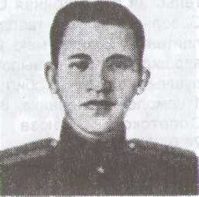
БЕЛЬГИИ Андрей Антонович родился 18.08.1920 в станице Уманской (ныне Ленинградская) в семье рабочего. Русский. Образование н/сред- нее. В Советской Армии с 1938 года.
В 1940 окончил Харьковское военное медицинское училище.
Участник Великой Отечественной войны с 1941 года. Командир батальона 214-го гвардейского стрелкового полка (73-я гвардейская стрелковая дивизия, 7-я гвардейская армия, Воронежский фронт), комсомолец гвардии капитан Бельгии отличился в бою в районе с. Крутой Лог под Белгородом. 06.07.1943 года его батальон, отразив 2 атаки противника, удержал занимаемые позиции. В этом бою Бельгии погиб. Звание Героя Советского Союза присвоено 01.11.1943 года посмертно. Награжден орденом Ленина.
Похоронен в с. Никольском Шебекинского района Белгородской области. Его имя носит школа № 57 и библиотека в Ростове- на-Дону. На здании школы установлена мемориальная доска, во дворе - бюст Героя.

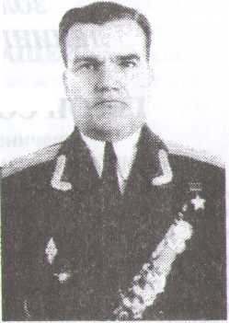
БОКИЙ Николай Андреевич родился 22.11.1918 года в ст-це Уманской (ныне Ленинградская) в семье крестьянина. Русский. Член КПСС с 1942 года. Образование н/среднее. Работал сл
сарем-сантехником в Ростове-на-Дону.

В ВМФ с 1939 года. В 1941 году окончил Ейское военно-морское авиационное училище. В сентябре 1941 года направлен в действующую армию.
Командир звена 2-го истребительского авиационного полка (6-я истребительская авиационная бригада ВВС Северного флота), гвардии младший лейтенант Бокий к маю 1943 года совершил 385 боевых вылетов, в 30 воздушных боях лично сбил 14 и в группе 1 самолет противника. Звание Героя Советского Союза присвоено 24.07.1943 года.
После войны окончил Высшие офицерские курсы ВВС ВМФ, в 1954 - Военно-воздушную академию. С 1965 полковник Бокий - в запасе. Проживал в Ростове-на-Дону. Работал в Северо-Кавказском, управлении гражданской авиации. Награжден: орденом Ленина, 3 орденами Красного Знамени, орденами Отечественной войны 1 степени, Красной Звезды, медалями. Бюст Героя установлен на территории музея авиации Северного флота. Умер 09.09.1995 г.
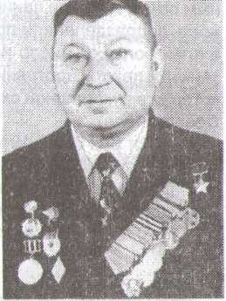

ВОРОБЬЕВ Николай Тимофеевич родился 27.12.1921 года в ст-це Атаманской (ныне Павловского р-на) в семье крестьянина. Русский. Член КПСС с 1943 года. В 1939 году окончил Ленинградское педагогическое училище, работал учителем начальной школы. В Советской Армии с октября 1940 года.
В 1942 окончил танковое училище. На фронте с апреля 1943 года. Командир танкового взвода 12-го танкового полка (25-я гвардейская механизированная бригада, 7-й гвардейский механизированный корпус, 6-я армия, 1-й Украинский фронт) лейтенант Воробьев 10.02.1945 года с взводом ворвался на вражеский аэро-
Польша), огнем и гусеницами уничтожил 9 самолетов и 3 зенитных орудия противника, пленил 49 гитлеровцев. 12 и 13 февраля сорвал попытку противника вырваться из окружения. Звание Героя Советского Союза присвоено 10.04.1945 г.

С 1946 - в запасе. Работал в ст-це Ленинградской. Жил в Краснодаре.
Награжден: орденом Ленина, Отечественной войны 1 степени, Красной Звездой, медалями.
Умер 30.12.2001 г. Похоронен в г. Краснодаре.
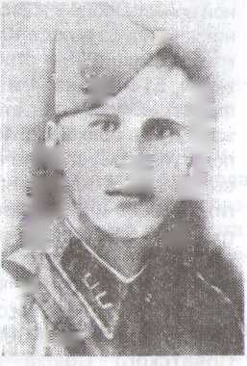
ДАНИЛЬЧЕНКО Виктор Иванович родился 07.01.1922 года на хут. Многопольном (ныне - несуществующем) бывшего Александровского сельсовета Каневского района в семье
крестьянина. Русский. Окончил сред-
нюю школу, работал счетоводом в кол-
хозе. С 1941 года в Советской Армии.
В 1942 году окончил Буйнакское пехотное училище. В действующей армии августа 1943 года. Освобождал Ку бань и Крым. Командир пулеметного взвода 319-го гвардейского горно-стрелкового полка (128-я гвардейская горнострелковая дивизия, отдельная .
Приморская армия), комсомолец гвардии лейтенант Данильченко в апреле 1944 года в боях на подступах к Севастополю возглавил группу разведчиков, которые скрытно проникли в расположение врага и массированным автоматно-пулемтным огнем вызвали панику в рядах фашистов. Это дало возможность подразделениям полка, подоспевшим им на помощь, взять в плен большое число гитлеровцев. При отражении контратаки танков и пехоты противника заменил раненного командира роты, которая в рукопашной схватке овладела г. Омега (ныне в черте г. Севастополя).
Умер от ран 02.05.1944 года. Звание Героя Советского Союза присвоено 24.03.1945 года посмертно.
Награжден: орденами Ленина, Красной Звезды.
Похоронен в Севастополе (на братском кладбище поселка 6- я верста). Бюст Героя установлен в ст-це Александровской.

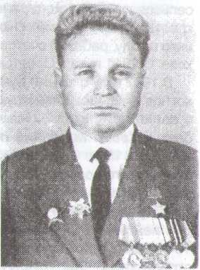
ДУБ Григорий Моисеевич родился 15.07.1919 года в ст-це Чел- басской (ныне Каневского р-на) в семье крестьянина. Русский. Член КПСС с 1944 года. После окончания семилетней школы работал начальником пожарной команды. В Советской Армии с 1940 года.

На фронтах Великой Отечественной войны с июня 1942 года. Помощник командира взвода 1001-го стрелкового полка (279-я стрелковая дивизия, 51-я армия, 4-й Украинский фронт), комсомолец старший сержант Дуб в боях 09.05.1944 года на подступах к Севастополю в районе высоты 144,4 скрытно проник к доту гитлеровцев и забросал амбразуру гранатами. Вступив в рукопашную схватку с группой противника, охранявшей дот, захватил крупнокалиберный пулемет врага и отразил вражескую контратаку. Звание Героя Советского Союза присвоено 24 03.1945 года.
ю седателем сельсовета, техником в ГВФ. Жил в ст-це Крыловской Ленинградского района Краснодарского края.
Награжден: орденом Ленина, 2 орденами Отечественной войны 1 степени, орденом Красной Звезды, медалями.
Умер 11.09.1994 года. Похоронен в ст-це Крыловской.

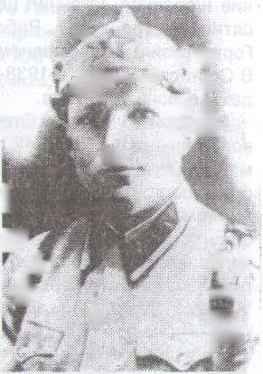
РОГОВ Михаил Софронович

ных округов он прибыл в станицу
Ленинградскую для оказания помо- |.
щи в укреплении колхозов. При его
активном участии на хуторе Запад- IP
ном был создан колхоз имени БВО.
Весной 1941 года Михаила Софроновича Рогова призвали на переподготовку в армию. На фронт он ушел кадровым военным.
25 октября 1944 года при освобождении венгерского города Надькалло старшина М.С. Рогов, спасая солдат своего подразделения от гибели, бросился на амбразуру фашистского дзота. Пулемет захлебнулся и замолчал. Рота поднялась в атаку. Стремительным броском овладела высотой и на плечах отступающего противника ворвалась в поселок.
24 марта 1945 года Указом Президиума Верховного Совета СССР за образцовое выполнение боевых заданий в боях с не- мецко-фашистскими захватчиками и проявленную при этом отвагу и мужество старшине присвоено звание Героя Советского Союза.

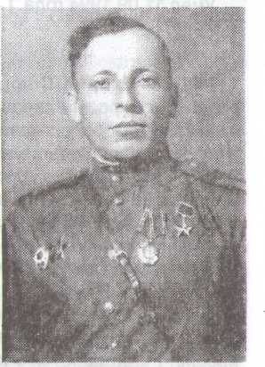
ШМАРОВОЗ Григорий Степанович родился 21.01.1912 году в ст-це Уманской (ныне Ленинградская) в семье крестьянина. Русский.
Член КПСС с 1943 года. Образование н/среднее. Окончил школу де- сятников-строителей. Работал в г.
Гори (Грузия) на консервном заводе.
В Советской Армии в 1938-1940 годах и с июня 1941 года.
На фронтах Великой Отечественной войны с августа 1942 года. Командир пулеметного взвода 29-го стрелкового полка (38-я стрелковая дивизия, 40-я армия, Воронежский фронт) старшина Шмаровоз отличился при форсировании Днепра в районе г. Канева (Черкасской, обл.,
Украина). 27.09.1943 года его взвод на самодельном плоту в числе первых переправился через реку, занял выгодные позиции и своим огнем способствовал переправе всего полка. Шмаровоз был ранен, но не покинул поле боя до выполнения поставленной боевой задачи. Звание Героя Советского Союза присвоено 10.01.1944 года.
В 1946 демобилизован. Работал председателем колхоза и на других административно-хозяйственных должностях. Жил в Краснодаре.
Награжден: орденами Ленина, Отечественной войны 1 степени, Красной Звезды, медалями.
Умер 06.01.2001 года. Похоронен в г. Днепропетровске (Украина).

На аллеях Славы памятного мемориала лежат каменные плиты с начертанными на них именами всех станичников, геройски павших на полях войны.
В 1968 году на место настоящего памятного мемориала были перенесены из братской могилы, которая находилась вблизи памятника Ленину, останки похороненных там 29 подпольщиков и партизан нашего района, а также павших во время освобождения станицы.
Перед вами триединая фигура пехотинца, летчика и партизана. И Вечный Огонь как символ жизни и памяти.
Поклонитесь живым и ушедшим
Тем, кто каторжно-тяжким трудом
Отстояли наш мир сумасшедший,
Наш родной неустроенный дом.
Ради отчей земли не щадили,
Не жалели и сил молодых,
И в Великой войне победили!
Но… украли Победу у них.
Поклонитесь же им, поклонитесь
За их веры немеркнущий свет
Не жалейте вы их, а гордитесь –
Поколением бед и побед!

